3-4 жовтня 2018 року в м. Києві в рамках проекту "Інформаційна підтримка молоді і мереж ЄС в Україні" Представництвом ЄС в Україні було проведено Перший Форум мереж ЄС.
Форум об'єднав найвидатніших представників мереж ЄС, демонструючи ідею зміцнення суспільства та європейської інтеграції. Учасниками заходу будули координатори євроклубів України та Інформаційних центрів ЄС, представники Young European Ambassadors та Асоціації випускників Коледжу Європи, експерти Team Europe, учасники EUVP та інші зацікавлені учасники мереж ЄС.
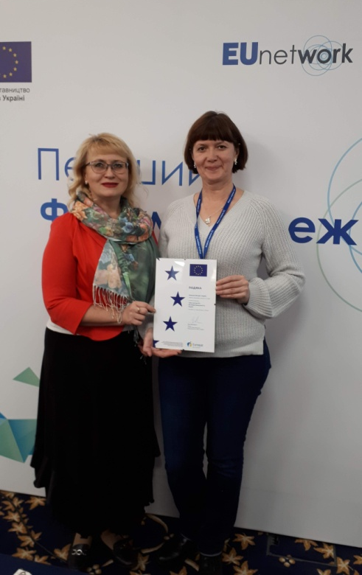
Річний звіт Інфомаційного центру Європейського Союзу Харьківського національного економічного університету імені Семена Кузнеця був гідно представлено завсектором бібліотеки Романюк В. І.
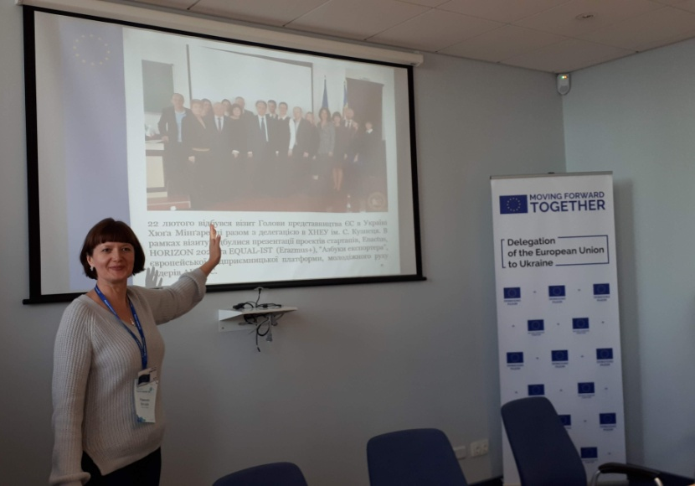
За активну участь у роботі та внесок у напрацювання Першого Форуму мереж ЄС 2018 року координатор ІЦ ЄС Бібліотеки ХНЕУ ім. С. Кузнеця Романюк В. І. отримала подяку від Представництва ЄС в Україні.

